第八章 習題

程式碼：https://github.com/mmm25002500/Programming-Lang-HK/HK2

8.1檔案處理

* + - 1. 試依序完成下列各題：

1. 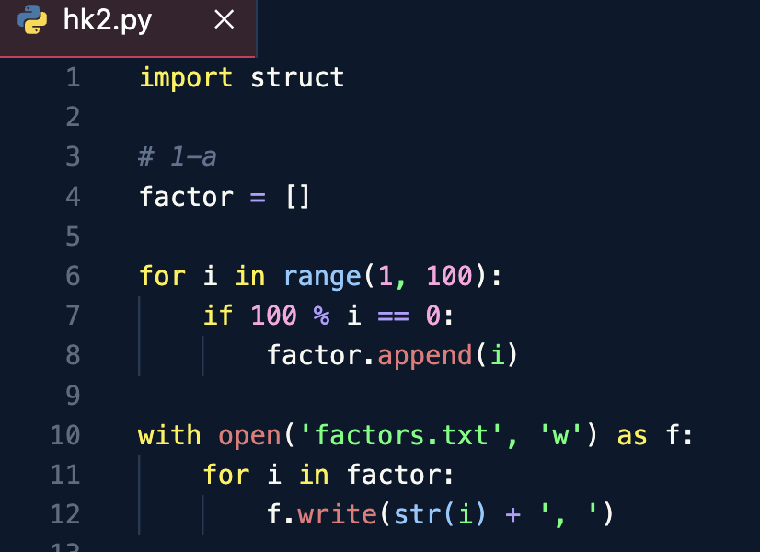試撰寫一程式找出100的所有因數，並將找出的因數寫入純文字檔factors.txt中，每個因數用逗號隔開。
2. 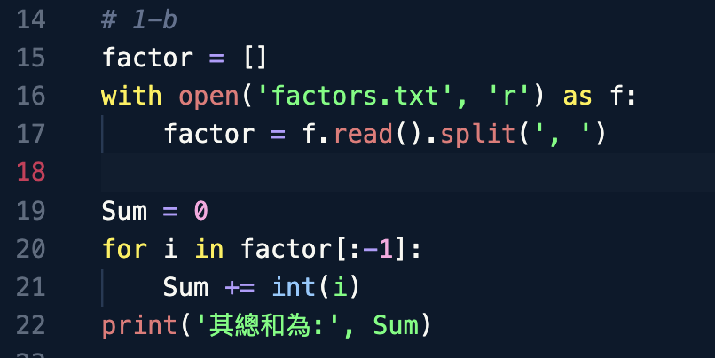開啟factors.txt，讀取寫入的因數，然後計算其總和。
3. 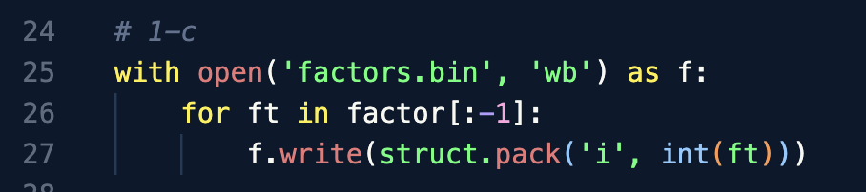以二進位檔的格式將100的所有因數寫入factors.bin中。
4. 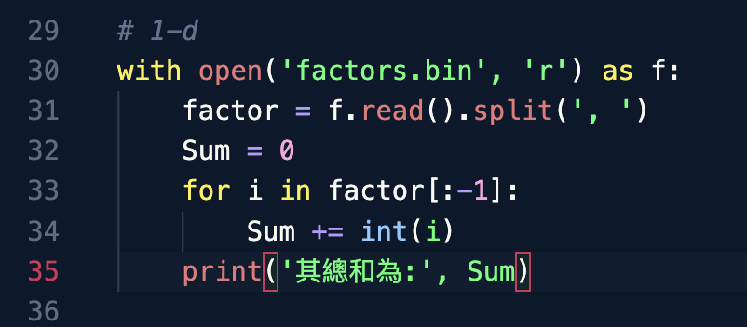讀取儲存於factors.bin中的數字，然後計算其總和。
   * + 1. 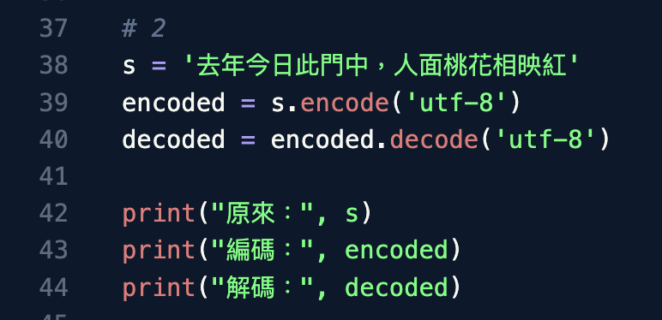試將字串 '去年今日此門中，人面桃花相映紅' 以utf-8的格式編碼，並嘗試將編碼後的結果解碼，您應該得到一樣的字串。
       2. 設有一個bytes物件 $barr$ 為 $\text{b'\backslash x0c\&@\backslash xfc'}$，試查閱ASCII編碼表，寫出它們解碼後應該是哪四個數字，再將 $barr$ 轉換為由0~255之間的數字組成的串列，以驗證您寫出的結果。

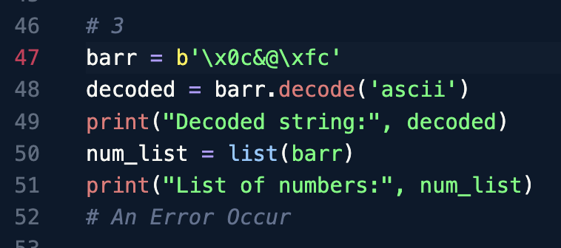

8.2異常處理

* + - 1. 執行下面的程式碼時，我們會得到一個錯誤訊息。試捕捉這個錯誤，然後印出 ‘utf-8解碼錯誤’ 字串。

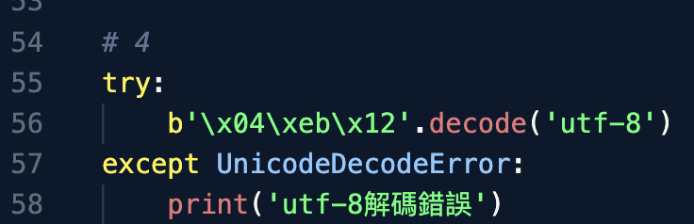 b'\x04\xeb\x12'.decode('utf-8')

* + - 1. 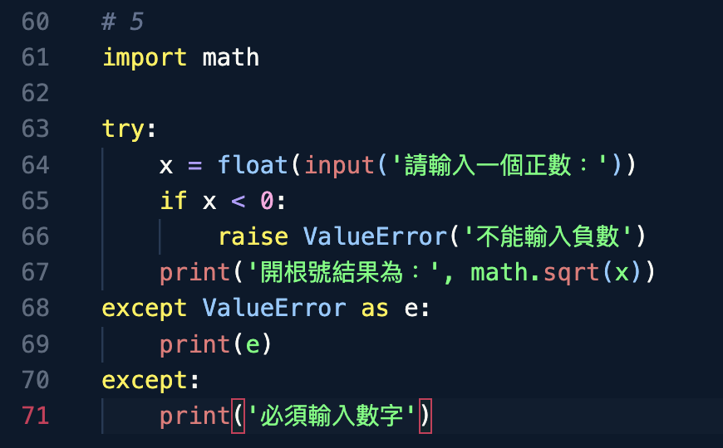試設計一個程式，可以讓使用者輸入一個數，然後印出這個數開根號的結果。若使用者輸入非數字的字元或負數，都將導致錯誤。試撰寫try-except區塊來處理輸入非數字的字元或負數的錯誤：若是輸入負數，則提示使用者 ‘不能輸入負數’，若是輸入非數字的字元，則提示使用者 ‘必須輸入數字’。如果沒有錯誤發生，則顯示 ‘輸入正確’，並顯示輸入數字開根號的結果。

8.3模組與套件

* + - 1. 試撰寫一函數factors($n$)，用來傳回 $n$ 的所有因數，以及primes($n$)，可用來傳回所有小於等於 $n$ 的質數，並依序完成下列各題：

1. 將factors($n$) 和primes($n$) 這兩個函數放在math_module1.py中，再將math_module1.py放在目前的工作資料夾內，然後利用模組math_module1.py計算factors(50) 和primes(100)。
2. 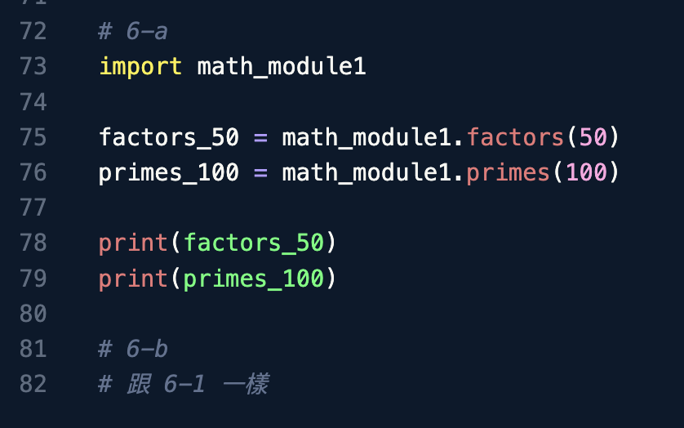請先將 factors(n) 和primes(n) 這兩個函數放在math_module2.py中。如果您是使用jupyter lab，請將math_module2.py放在c:\python_pkg\my_pkg裡。如果您是使用Colab，請在雲端硬碟建立一個python_pkg的資料夾，內含一個my_pkg資料夾，再將math_module2.py放到my_pkg裡。將檔案放置好了之後，請利用模組math_module2.py計算 factors(50) 和primes(100)。